**INTRODUCCIÓN A LAS ESCUELAS UNIFICADAS CAMPEONAS**

**UN EJEMPLO DE CÓMO PRESENTAR PROGRAMACIÓN A LAS Y LOS EDUCADORES**

# Introducción[1]

## 1.1 Descripción general

Existen muchas maneras de presentar la programación de Escuelas Unificadas Campeonas (EUC)[2] al personal docente. Cada país tiene sus propias características y sistemas educativos, por lo que los Programas de Olimpiadas Especiales deben ser creativos y adaptarse a la singularidad de su cultura y contexto. Sin embargo, la experiencia práctica en todo el mundo nos muestra temas clave al introducir EUC en entornos escolares.

Este documento presenta un ejemplo de cómo hacerlo, siempre considerando que este es un punto de partida y que cada Programa puede adaptar la propuesta según sus necesidades y objetivos.

El documento consta de cinco partes. Primero, esta introducción. Segundo, un resumen; tercero, un cronograma para ejemplificar cómo se podría llevar a cabo un taller de EUC en una escuela; cuarto, algunas recomendaciones post-taller; y quinto, algunos recursos adicionales.

Por favor note que el documento menciona otros recursos disponibles, incluyendo listas de verificación, plantillas, una presentación, videos, ejemplos de actividades grupales y una evaluación post-taller.

## 1.2 ¿A quién está dirigido este documento?

Para todas y todos los miembros del personal de los Programas de Olimpiadas Especiales que colaboran con escuelas, especialmente aquellos que pertenecen a Programas que están comenzando a implementar EUC. Tenga en cuenta que, si usted es un Programa con experiencia, puede continuar presentando la programación de EUC a las y los educadores como lo ha estado haciendo. Le invitamos a explorar este documento y verificar si hay algo que pueda complementar su trabajo.

## 1.3 ¿Por qué centrarnos en las y en los educadores?

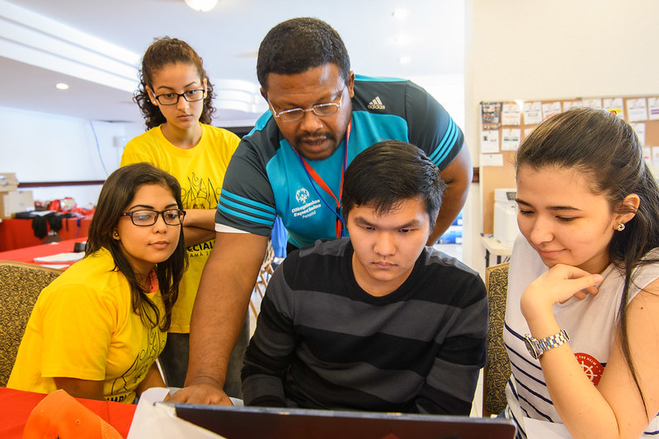Porque son la base de las Escuelas Unificadas Campeonas de Olimpiadas Especiales. Su apoyo es esencial para trabajar con estudiantes con y sin discapacidad intelectual.

Al mismo tiempo, a menudo permanecen en la escuela durante muchos años. Su compromiso es vital para asegurar el éxito continuo y la sostenibilidad del modelo EUC.

Agradecemos su dedicación y arduo trabajo, y reconocemos que no podríamos hacerlo sin ellos. En resumen, sabemos que las y los educadores deben ser agentes de cambio empoderados con valores, conocimientos, actitudes y comportamientos que abracen y aseguren la inclusión de cada estudiante.

## 1.4 ¿Cómo utilizar este documento?

Utilice este documento a su conveniencia. Léalo, tómese el tiempo para analizarlo y ajústelo. Por ejemplo, considere lo siguiente:

* **Tiempo:** ¿Cuántas horas tendrá para trabajar con un grupo de educadores en una escuela? ¿Una hora? ¿Dos días? ¿Tres días?
* **Audiencia:** ¿Trabajará con profesoras y profesores de educación física o tendrá diversos tipos de personal? ¿Trabajadores sociales, psicólogos, líderes escolares, profesores de otras materias? Tenga en cuenta que este es un ejemplo general destinado a educadores diversos. Sin embargo, grupos específicos, como los líderes escolares, requerirán o no profundizar en ciertos detalles.
* **Relevancia de los temas:** Por favor, organice los temas según sus necesidades. Por ejemplo, ¿es útil hablar sobre las leyes de educación inclusiva en su país al final o al principio del taller? También puede agregar o eliminar temas si lo necesita.
* **Modalidad y nivel escolar**: ¿Trabajará con un jardín de infantes? ¿Una escuela secundaria? ¿Una universidad? ¿Es una escuela especial o una escuela regular? Considere estas características para organizar su presentación de EUC.
* **Modalidad educativa:** La mayoría de los ejemplos en este documento se han considerado para un taller presencial. Sin embargo, puede adaptar muchos de estos recursos a una modalidad virtual.

También le invitamos a explorar los demás recursos que se presentan en el documento. ¡Le deseamos mucho éxito en su trabajo con escuelas y personal docente!

# Pasos generales al presentar EUC

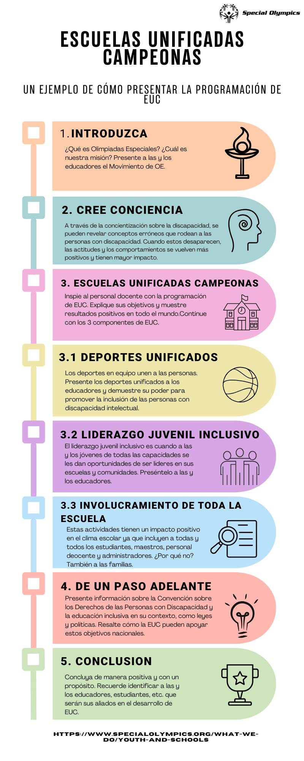

# Ejemplo de un taller de EUC

**¿Qué es un “*Run of Show*”?** [3]

“*Run of show*” es un término utilizado en inglés, para describir un documento de referencia que incluye toda la información esencial para llevar a cabo un evento. El cronograma es una parte fundamental de la fase de preproducción y enumera todo en detalle, desde los horarios del evento hasta las duraciones, los temas y las personas que serán oradoras.

**¿Quién utiliza un *“Run of Show”***?

Cualquier persona involucrada en la producción del evento.

**¿Por qué el “*Run of Show”* es imprescindible para el éxito de los eventos?**

Desde conferencias de prensa hasta seminarios, conciertos, talleres y presentaciones, cada evento necesita un cronograma que ayude con la planificación y ejecución. Un cronograma une cada elemento del evento al enumerar la secuencia de actividades; y cuando lo comparte con los participantes clave, se asegura de que todas y todos estén en la misma página (lo cual, al final, es la piedra angular para un evento exitoso.)

## 3.1 El taller: presentando EUC

Imagine que es la primera vez que presenta el modelo EUC a un grupo de educadores de una escuela. Tienes ocho horas repartidas en dos días. ¿Qué materiales, actividades y recursos utilizará? Analicemos un ejemplo:

## 3.2 Objetivos

### 3.2.1 General

### Presentar el modelo EUC para promover la inclusión de personas con discapacidad intelectual en las escuelas.

### 3.2.2 Específicos

* Concientizar sobre la importancia de promover la inclusión social de las personas con discapacidad intelectual en las escuelas.
* Demostrar el poder de los Deportes Unificados para promover la inclusión.
* Explicar cómo Olimpiadas Especiales es un movimiento internacional que defiende los derechos de las personas con discapacidad intelectual a través del deporte, la educación, el liderazgo juvenil inclusivo, la salud y la programación comunitaria.

## 3.3 Resultados esperados

### Al final del taller:

### 3.3.1 General

* Las y los educadores comprenderán el modelo EUC, incluidos sus objetivos, resultados principales, tres componentes principales y cómo puede ser una herramienta para apoyar los esfuerzos de educación inclusiva en sus escuelas.

### 3.3.2 Específicos

* Las y los educadores tendrán más información sobre la discapacidad intelectual y serán conscientes de que el acceso a la educación es un derecho humano para todas las personas, independientemente de su discapacidad.
* Las y los educadores comprenderán el poder de los Deportes Unificados para la inclusión.
* Las y los educadores reconocerán a Special Olympics como un movimiento internacional que trabaja por los derechos de las personas con discapacidad intelectual. También sabrán que Special Olympics tiene programas de deportes, educación, desarrollo comunitario, salud y liderazgo juvenil inclusivo.

## 3.4 ¿De qué no se trata este taller?

Estableciendo nuestros límites:

* El taller no proporcionará a las y los educadores técnicas para enseñar a estudiantes con discapacidad intelectual en las materias curriculares.
* El taller no convertirá a las y los educadores en expertos en discapacidad intelectual, pero les dará una base para comprender la discapacidad desde una perspectiva de derechos humanos.
* El taller no buscará dar trabajo extra a las y los educadores, sino complementar sus esfuerzos en sus escuelas, brindándoles más herramientas e ideas para promover la inclusión social.

Es fundamental ser claros con las y

los educadores sobre lo que podemos y no podemos ofrecer.

## 3.5 Mecanismos de monitoreo

* Antes del taller: Verificar el formato de checklist del taller EUC (Anexo 1)
* Durante el taller: Realizar una lista de los participantes (Anexo 2), tomar fotos y videos, y al finalizar, obtener retroalimentación de los educadores (Anexo 3)
* Después del taller: redactar una sistematización de la experiencia (Anexo 4). Reseñar las partes más importantes de la sesión para poder consultarlas en el futuro.

La sistematización es un proceso que pretende producir conocimiento sobre la acción o práctica a través de la reflexión analítica y la interpretación de lo ocurrido. La comprensión del proceso permite no sólo mejorar la práctica sino también comunicar y difundir las lecciones y conocimientos producidos.[4]

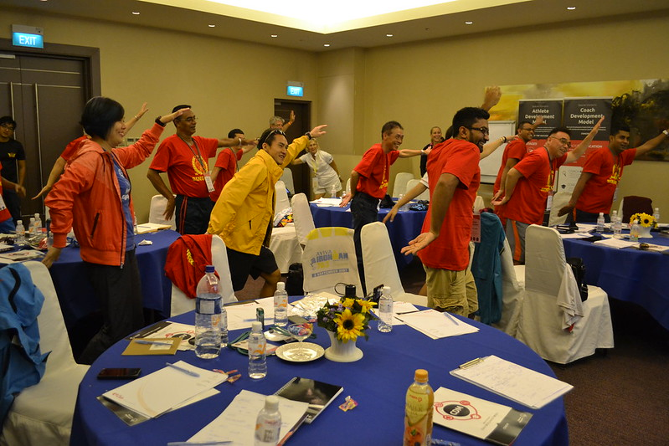

## 3.6 Run of show ejemplo (Anexo 5. Machote)

|  |  |  |  |  |  |
| --- | --- | --- | --- | --- | --- |
| [Inserte el nombre del evento/taller] | | | | | |
| [Inserte la fecha]  [Inserte el tiempo del evento]  [Inserte la locación del evento] | | | | | |
| [Inserte el nombre del facilitado/a]  [Inserte los nombres de las y los co-facilitadores]  Por favor note que recomendamos que, al presentar el modelo de EUC a una escuela, participen al menos dos miembros del staff del Programa de Olimpiadas Especiales. | | | | | |
| Contacto [Inserte el nombre y el número de teléfono de contacto en caso de emergencia, por ejemplo, problemas tecnológicos.] | | | | | |
| **Parte I. Introduzca Olimpiadas Especiales**  *¿Por qué es importante? Porque las y los educadores deben saber quiénes somos. Esto nos ayuda a ganar credibilidad, ya que somos el Movimiento mundial más grande que trabaja por la inclusión de las personas con discapacidad intelectual.* | | | | | |
| **Inicio** | **Final** | **Duración** | **Inserte la descripción** | **Facilitador** | **Materiales** |
| 8: 00 am | 8: 05 am | 5 min | Bienvenida  La, el facilitador saluda al grupo de participantes y muestra entusiasmo por su presencia en el taller de EUC.  La persona facilitadora entrega la agenda impresa y otros materiales requeridos.  Además, explica los objetivos del taller.  Conjuntamente con el grupo de participantes, el facilitador establece las reglas básicas del taller. | Haylie | PPT (Annex 6) |
| 8:05 am | 8:25 am | 20 min | Actividad rompe-hielo  *Las estrellas rojas en este documento, son actividades que podrían realizar atletas de Olimpiadas Especiales que participen como co-facilitadores del taller. Además, son apoyos visuales, para recordales que esta actividad les corresponde.  El facilitador inicia y motiva la conversación entre las y los participantes y permite que cada uno de ellos se presente brevemente. | Maricris | Ejemplos de actividades rompe-hielos (Anexo 7) |
| 8:25 am | 9:00 am | 35 min | Introducción a Olimpiadas Especiales:  La persona facilitadora presenta el propósito de la organización, la historia de Eunice Kennedy Shriver, analiza las áreas de enfoque de la organización y brinda información sobre el Programa. | Maricris | PPT. Parte I  SO Descripción general  (Anexo 6) |
| **Parte II. Generar conciencia sobre la discapacidad intelectual**  ¿Por qué es importante? Porque a través de la concientización sobre la discapacidad, se pueden conocer los estereotipos y los conceptos erróneos que rodean a las personas con discapacidad. Cuando estos desaparecen, las actitudes y los comportamientos se vuelven más positivos e impactantes. Profundizar para crear una mejor comprensión es una forma poderosa de generar conciencia. *[5]*  Te alentamos a que invites a Atletas Líderes capacitados para que faciliten esta parte del taller de EUC. | | | | | |
| 9:00 am | 9:20 am | 20 min | Actividad: Mitos comunes sobre la discapacidad intelectual  La persona facilitadora muestra una afirmación a la audiencia y pregunta si es verdadera o falsa. Una vez que el grupo responde, la/el facilitador presenta la respuesta correcta y la analiza con el grupo. El facilitador continúa con la siguiente afirmación.  Por ejemplo:  La discapacidad intelectual es un tipo de enfermedad mental.  ¿Es verdad o es falso? Respuesta: Falso. Esto es un mito. La discapacidad intelectual no es una enfermedad mental.  Utilizando la presentación PPT, la/el facilitador explica que “las palabras importan” y cuáles son las formas correctas de referirse a las personas con discapacidad. | Pedro  (un Atleta Líder de Olimpiadas Especiales) | PPT Parte II.  Discapacidad Intelectual (Anexo 6) |
| 9:20 am | 9:40 am | 20 min | ¿Qué es una Discapacidad Intelectual?  Utilizando la presentación en PowerPoint, la/el facilitador explica qué es una discapacidad según la Convención sobre los Derechos de las Personas con Discapacidad (CDPD), qué es una DI, las causas más comunes y qué tan comunes son las DI.  La/el facilitador concluye esta sección presentando un video inspirador como el video *Challenge Expectations.* | Maricris | PPT Parte II.  Discapacidad Intelectual (Anexo 6)  [Challenge Expectations video.](https://www.youtube.com/watch?v=letqznT2Xwo) |
| 9:40 am | 10:05 am | 25 min | Coffee break |  | Refreshments |
| **Parte III. Escuelas Unificadas Campeonas**  *¿Por qué es importante? Porque el modelo EUC ha demostrado que contribuye positivamente a los entornos escolares de todo el mundo. Es una herramienta para promover la inclusión social de las personas con discapacidad intelectual.* | | | | | |
| 10: 05 am | 11:00 am | 55 min | Escuelas Unificadas Campeonas  La/el facilitador explica qué es una EUC, menciona sus tres componentes principales, destaca nuestro trabajo internacional, analiza el alcance global y nacional actual, explica nuestro impacto en las escuelas y muestra algunos de los resultados de las investigaciones realizadas en los EE. UU., China, India y Kenia.  La/el facilitador concluye esta sección presentando videos inspiradores como *Unified Champion Schools.* | Haylie | PPT Parte III  EUC (Anexo 6)  [Unified Champion Schools video](https://www.youtube.com/watch?v=9hCrHO8kbX4) |
| 11:00 am | 11:40 am | 40 min | Experiencia de Deportes Unificados  La/el facilitador invita a los participantes a vivir una Experiencia de Deporte Unificado, por ejemplo, un partido de fútbol unificado.  Recuerde que el Deporte Unificado reúne a personas con y sin discapacidad intelectual en un mismo equipo. Entrenar juntos y jugar juntos es un camino rápido hacia la amistad y el entendimiento. | Pedro | Coordinar con un grupo de deportistas para que vengan a la escuela.  Pedir a las y los educadores que traigan ropa y calzado adecuado.  Un balón de fútbol. |
| 11: 40 am | 12:00 noon | 20 min | Resumen del primer día/Cierre.  La/el facilitador pregunta al grupo cómo se sienten después de la experiencia de Deportes Unificados.  Les pregunta sobre las cosas más importantes que han aprendido.  También les agradece a todas y todos por sus contribuciones y les recuerda que continuarán al día siguiente. | Pedro | Ninguno. |
| **Día 2** | | | | | |
| **Parte III. Los tres Componentes de las Escuelas Unificadas Campeonas**  *¿Por qué es importante? Porque necesitamos explicar a las y los educadores cómo funciona el modelo EUC y qué importancia tiene cada componente para promover la inclusión social de las personas con discapacidad intelectual.* | | | | | |
| **Inicio** | **Final** | **Duración** | **Inserte la descripción** | **Facilitador** | **Materiales** |
| 8: 00 am | 8: 05 am | 5 min | Bienvenida/Día 2  La/el facilitador:  Hace un breve resumen del día 1.  Da la bienvenida a las y los participantes y muestra entusiasmo por su presencia.  Les recuerda las reglas básicas del taller. | Haylie | Ninguno |
| 8: 05 | 8:25 am | 20 min | Actividad rompe-hielo  La/el facilitador motiva la conversación entre el grupo de participantes. | Pedro | Revisar documento de actividades rompe-hielo (Anexo 7) |
| 8:25 am | 9: 00 am | 35 min | Tres componentes de EUCS  La/el facilitador explica con detalles y ejemplos los tres componentes principales de EUC:   1. Deportes Unificados 2. Liderazgo Juvenil Inclusivo 3. Involucramiento de toda la escuela   Al hablar sobre Deportes Unificados, dependiendo del tipo de escuela, la/el facilitador también podría incluir información general sobre el Programa de Atletas Jóvenes, MATP, Aptitud Física Unificada, Educación Física Unificada, etc. | Haylie | PPT Parte III  EUC (Anexo 6)  [Unified Sports video](https://youtu.be/4UqlSjGSnXw) |
| 9:00 am | 9:20 am | 20 min | Actividad: ¿Cómo implementar EUC en nuestra escuela?    La/el facilitador divide al grupo en subgrupos.  Utilizando la presentación PPT, el facilitador explica a los participantes que un ejemplo es “establecer un equipo de liderazgo” en la escuela. Ellos serán responsables de implementar EUC.  La/el facilitador pide a cada subgrupo que haga una lluvia de ideas y escriba en un rotafolio cómo implementar los tres componentes principales de EUC en su escuela. | Maricris | Papelógrafos  Masking tape  Pilots de diferentes colores |
| 9: 20 am | 9:40 am | 20 min | Discusión  La/el facilitador pide a cada subgrupo que presente sus ideas sobre la implementación del modelo EUC. | Maricris | PPT Parte III  EUC (Anexo 6) |
| 9:40 am | 10:05 am | 25 min | Coffee break |  | Refrigerios |
| **Part IV. ¡De un paso adelante!**  *¿Por qué es importante? Es necesario mostrar a las y los educadores cómo el modelo EUC contribuye a la Agenda 2030 de la ONU y a la Convención sobre los Derechos de las Personas con Discapacidad. De la misma manera, podemos destacar que el EUC es una herramienta que puede ayudarles a fortalecer leyes y políticas públicas inclusivas en sus países.* | | | | | |
| 10:05 am | 11:00 am | 55 min | Educación Inclusiva en [inserte el nombre de su país]  La/el facilitador explica cómo el modelo EUC apoya los Objetivos de Desarrollo de las Naciones Unidas y la Convención sobre los Derechos de las Personas con Discapacidad.  La/el facilitador explica algunas de las leyes y políticas más importantes de su país en relación con las personas con discapacidad y la educación inclusiva.  La/el facilitador destaca cómo el modelo EUC es una herramienta para alcanzar estos objetivos nacionales. | Haylie | PPT Parte IV  Educación Inclusiva (Anexo 6)  [Information about inclusion per country. Laws, policies, and programs (UNESCO, 2023)](https://education-profiles.org/latin-america-and-the-caribbean/jamaica/~inclusion) |
| **Parte V. Conclusión**  *¿Por qué es importante? Cerrar el taller para abordar las preguntas finales y recapitular las partes más importantes de la sesión. El cierre también es importante para alentar al grupo a desarrollar la programación de EUC en sus escuelas.* | | | | | |
| 11: 00 am | 11: 40 am | 40 min | Conclusión  La/el facilitador resume el taller repitiendo los puntos principales. El facilitador repasa los objetivos y destaca cómo se han cumplido.  La/el facilitador invita a los participantes a crear planes de acción y establecer metas para EUC.  Concluye con un video inspirador y agradece a todas y todos. | Maricris | PPT Parte IV  Conclusión  (Anexo 6)  [Upgrade your world video](https://resources.specialolympics.org/marketing-and-communications/photos-and-videos/special-olympics-video-resources/upgrade-your-world?locale=en). |
| 11:40 am | 12:00 noon | 20 min | EUC Evaluación del taller  La/el facilitador solicita al grupo de participantes retroalimentación sobre el taller efectuado. | Haylie | [UCS Workshop evaluation](https://www.dropbox.com/s/gfll25zl8pc73ls/3.%20UCS%20Workshop%20Evaluation.docx?dl=0) |

# Después del taller de EUC

## 4.1 Sistematización de la experiencia

La sistematización es un proceso que pretende producir conocimiento sobre la acción o la práctica a través de la reflexión analítica y la interpretación de lo sucedido. Comprender el proceso nos permite mejorar la práctica y comunicar y difundir las lecciones y el conocimiento producido.

Te animamos a sistematizar el taller de UCS para que puedas consultarlo en caso de ser necesario.

## 4.2 Certificados

Entregar un certificado de participación es una forma significativa de reconocer las contribuciones de todas y todos los participantes. Asegúrese de escribir los nombres correctamente y, si está dentro de sus posibilidades, haga arreglos para que las y los educadores de la escuela reciban horas de desarrollo profesional por el taller.

## De seguimiento con las escuelas

El seguimiento con las escuelas es necesario para asegurar la sostenibilidad del programa EUC.

Busca las estrategias y los momentos adecuados para hacerlo. Por ejemplo, a través de grupos de WhatsApp, visitas a las escuelas, correos electrónicos y reuniones con los encargados de la programación EUC. ¡Sé creativo y diviértete!

# Recursos adicionales

Por favor encuentre recursos adicionales para profundizar en el mundo de las EUC. La mayoría de ellos se encuentran en inglés, pero le invitamos a revisarlos y también a contactar al staff Regional para más información.

## 5.1 Escuelas Unificadas Campeonas

* [Special Olympics Youth and Education webpage](https://www.specialolympics.org/what-we-do/youth-and-schools/unified-schools)
* [Faces of Inclusion](https://www.specialolympics.org/tag/unified-schools): Unified (Champion) Schools’ stories of impact worldwide.
* [Unified Schools resources](https://www.specialolympics.org/what-we-do/youth-and-schools/resources/schools?locale=en)
* [Recommended e-learning courses:](https://learn.specialolympics.org/)
* **Global Unified Schools Teacher Training**
* Global Youth Engagement 101
* Building Inclusive Communities through Unified Champion Schools

## 5.2 Deportes Unificados

¿Quieres saber más sobre la programación de Deportes Unificados? Te invitamos a explorar estos recursos:

* [Unified Sports Resource page](https://resources.specialolympics.org/sports-essentials/unified-sports?_ga=2.265290575.1166849543.1688391139-324371550.1675350307): a one-stop shop for all things Unified Sports.
* [The principle of meaningful involvement](https://media.specialolympics.org/resources/sports-essentials/unified-sports/Unified-Sports-Principles-of-Meaningful-Involvement.pdf?_ga=2.13052215.1686125404.1688390148-1315435595.1675953472)
* [Some guidance for building Unified Sports teams](https://media.specialolympics.org/resources/sports-essentials/unified-sports/Assessing-Players-and-Forming-Unified-Teams.pdf?_ga=2.215419159.1686125404.1688390148-1315435595.1675953472)
* [Competition](https://media.specialolympics.org/resources/sports-essentials/unified-sports/Guidelines-for-Successful-Unified-Sports-Competition.pdf?_ga=2.206007827.1686125404.1688390148-1315435595.1675953472)
* [High-level research findings](https://resources.specialolympics.org/research/unified-sports-research?locale=en)
* Some videos
* [Unified Sports Educational video](https://www.youtube.com/watch?time_continue=1&v=4UqlSjGSnXw&embeds_referring_euri=https%3A%2F%2Fresources.specialolympics.org%2F&source_ve_path=Mjg2NjY&feature=emb_logo) (developed by SOEE)
* [Three Models of Unified Sports](https://media.specialolympics.org/resources/sports-essentials/unified-sports/Unified-Sports-Models-HD-720p_normal.mp4?_ga=2.256172299.1686125404.1688390148-1315435595.1675953472)
* [Online Coach Education](https://resources.specialolympics.org/sports-essentials/sports-and-coaching/online-coach-education?locale=en)

Recommended e-learning courses:

* **Unified Sports Coaching Course (an introduction to Unified Sports).**
* Level 1 Sports Assistant
* Level 2 Coaching Assistant
* Level 3 Coach
* [More general useful resources for coaches](https://resources.specialolympics.org/sports-essentials/sports-and-coaching/coaching-special-olympics-athletes?locale=en)
* [Young Athletes resources for schools and community programs](https://resources.specialolympics.org/sports-essentials/young-athletes?_ga=2.23012475.1166849543.1688391139-324371550.1675350307)
* Young Athletes and Unified Champion Schools

Recommended e-learning courses:

* Special Olympics Young Athletes Coach course

1. Autoría: Maricris Castillo Hellmund, Senior Manager en el Equipo Global de Juventud y Educación, SOI.
2. UCS, por sus siglas en inglés: Unified Champion Schools.
3. https://streamyard.com/blog/live-streaming-strategy/run-of-show-for-livestream
4. https://sistematizandoexperiencias.files.wordpress.com/2012/04/issystematization-resource-pack-actionaid.pdf
5. https://www.weaverindustries.org/blog-details/why-its-important-to-raise-awareness-around-disabilities